**тест по теме: «Векторы в пространстве. Сложение и вычитание векторов.   
Умножение вектора на число»**

Вариант №1

**Уровень А**

1. Какое утверждение **неверное**?

1) Любые два противоположно направленных вектора коллинеарны.

2) Любые два коллинеарных вектора сонаправлены.

3) Любые два равных вектора коллинеарны.

2. Даны точки *А*, *В*, *С*, *D*, *K*. Известно, что   

Тогда **неверно**, что…

1) все точки лежат в одной плоскости;

2) прямые *ВС* и *DK* параллельны;

3) точки *А*, *С* и *D* не лежат на одной прямой.

3. Какое утверждение **неверное**?

1) Длины противоположных векторов не могут быть неравны.

2) Если длины векторов неравны, то и векторы неравны.

3) Если длины векторов равны, то и векторы равны.

4.  причём точки *А*, *В* и *С* не лежат на одной прямой. Прямые *АС* и *BD* **не могут** быть…

1) параллельными;

2) пересекающимися;

3) скрещивающимися.

5. *ABCA1B1C1* – правильная призма. *A1F* = *FB1*, *B1K* = *KC1*.

Какое утверждение **неверное**?

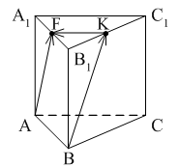

1) 

2) 

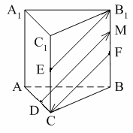3) 

6. *ABCA*1*B1C1* – правильная призма. *CE* = *EC*1, *BF* = *FB*1, *FM* = *MB1*, *AD* : *DC* = 3 : 1.

Какое утверждение **верное**?

1) 

2) 

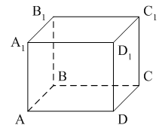3) 

7. *ABCDA1B1C1D1* – параллелепипед. …

1) 

2) 

3) 

8. Векторы  и  **являются**…

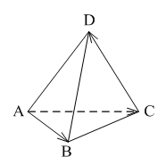1) равными;

2) противоположными;

3) сонаправленными.

9. *DABC* – тетраэдр. 

Тогда …

1) 

2) 

3) 

**Уровень В**

1. *ABCDA1B1C1D1* – параллелепипед.

Тогда …